ЛЕКЦИЯ №16

Диаграмма деятельности (activity diagram)

При моделировании поведения проектируемой или анализируемой системы возникает необходимость не только представить процесс изменения ее состояний, но и детализировать особенности алгоритмической и логической реализации выполняемых системой операций.
Для моделирования процесса выполнения операций в языке UML используются диаграммы деятельности. Применяемая в них графическая нотация во многом похожа на нотацию диаграммы состояний, поскольку на этих диаграммах также присутствуют обозначения состояний и переходов. Каждое состояние на диаграмме деятельности соответствует выполнению некоторой элементарной операции, а переход в следующее состояние выполняется только при завершении этой операции.
Таким образом, диаграммы деятельности можно считать частным случаем диаграмм состояний. Они позволяют реализовать в языке UML особенности процедурного и синхронного управления, обусловленного завершением внутренних деятельностей и действий. Основным направлением использования диаграмм деятельности является визуализация особенностей реализации операций классов, когда необходимо представить алгоритмы их выполнения.
В контексте языка UML деятельность (activity) представляет собой совокупность отдельных вычислений, выполняемых автоматом, приводящих к некоторому результату или действию (action). На диаграмме деятельности отображается логика и последовательность переходов от одной деятельности к другой, а внимание аналитика фокусируется на результатах. Результат деятельности может привести к изменению состояния системы или возвращению некоторого значения.
Состояние действия
Состояние действия (action state) является специальным случаем состояния с некоторым входным действием и, по крайней мере, одним выходящим из состояния переходом. Этот переход неявно предполагает, что входное действие уже завершилось. Состояние действия не может иметь внутренних переходов, поскольку оно является элементарным. Обычное использование состояния действия заключается в моделировании одного шага выполнения алгоритма (процедуры) или потока управления.
Графически состояние действия изображается прямоугольником с закругленными углами (рис. 5). Внутри этого изображения записывается выражение действия (action-expression), которое должно быть уникальным в пределах одной диаграммы деятельности.
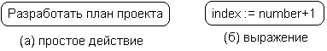
Рис. 5. Изображение состояния действия
Действие может быть записано на естественном языке, некотором псевдокоде или языке программирования. Никаких дополнительных или неявных ограничений при записи действий не накладывается. Рекомендуется в качестве имени простого действия использовать глагол с пояснительными словами. Если же действие может быть представлено в некотором формальном виде, то целесообразно записать его на том языке программирования, на котором предполагается реализовывать конкретный проект.
Иногда возникает необходимость представить на диаграмме деятельности некоторое сложное действие, которое, в свою очередь, состоит из нескольких более простых действий. В этом случае можно использовать специальное обозначение состояния под-деятельности (subactivity state). Такое состояние является графом деятельности и обозначается специальной пиктограммой в правом нижнем углу символа состояния действия (рис. 6). Эта конструкция может применяться к любому элементу языка UML, который поддерживает вложенность своей структуры. При этом пиктограмма может быть дополнительно помечена типом вложенной структуры.
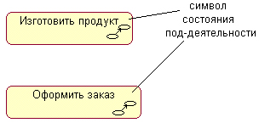
Рис. 6. Изображение состояния под-деятельности
Каждая диаграмма деятельности должна иметь единственное начальное и единственное конечное состояния. Они имеют такие же обозначения, как и на диаграмме состояний. При этом каждая деятельность начинается в начальном состоянии и заканчивается в конечном состоянии. Саму диаграмму деятельности принято располагать таким образом, чтобы действия следовали сверху вниз. В этом случае начальное состояние будет изображаться в верхней части диаграммы, а конечное в нижней.

Переходы
Переход как элемент языка UML был рассмотрен в диаграммах состояний. При построении диаграммы деятельности используются только нетриггерные переходы, то есть такие, которые выполняются сразу после завершения деятельности или выполнения соответствующего действия. Этот переход переводит деятельность в последующее состояние сразу, как только закончится действие в предыдущем состоянии. На диаграмме такой переход изображается сплошной линией со стрелкой.
Если из состояния действия выходит единственный переход, то он может быть никак не помечен. Если же таких переходов несколько, то выполняться может только один из них. В этом случае для каждого из таких переходов должно быть явно записано сторожевое условие в прямых скобках. Условие же истинности должно выполняться только одного из них. Подобный случай встречается тогда, когда последовательно выполняемая деятельность должна разделиться на альтернативные ветви в зависимости от значения некоторого промежуточного результата. Такая ситуация получила название ветвления, а для ее обозначения применяется специальный символ.
Графически ветвление на диаграмме деятельности обозначается небольшим ромбом, внутри которого нет никакого текста. В этот ромб может входить только одна стрелка от того состояния действия, после выполнения которого поток управления должен быть продолжен по одной из взаимно исключающих ветвей. Принято входящую стрелку присоединять к верхней или левой вершине символа ветвления. Выходящих стрелок может быть две или более, но для каждой из них явно указывается соответствующее сторожевое условие в форме булевского выражения.
Один из недостатков обычных блок-схем алгоритмов связан с проблемой изображения параллельных ветвей отдельных вычислений. Поскольку распараллеливание вычислений существенно повышает общее быстродействие программных систем, необходимы графические примитивы для представления параллельных процессов. В языке UML для этой цели используется специальный символ для разделения и слияния параллельных вычислений или потоков управления. Таким символом является прямая черточка. Как правило, такая черточка изображается отрезком горизонтальной линии, толщина которой несколько шире основных сплошных линий диаграммы деятельности. При этом разделение (concurrent fork) имеет один входящий переход и несколько выходящих, а слияние (concurrent join) имеет несколько входящих переходов и один выходящий.

Дорожки
Диаграммы деятельности могут быть использованы не только для спецификации алгоритмов вычислений или потоков управления в программных системах. Не менее важная область их применения связана с моделированием бизнес процессов. Действительно, деятельность любой организации также представляет собой совокупность отдельных действий, направленных на достижение требуемого результата. Однако, применительно к бизнес процессам, желательно выполнение каждого действия ассоциировать с конкретным подразделением компании. В этом случае подразделение несет ответственность за реализацию отдельных действий, а сам бизнес процесс представляется в виде переходов действий из одного подразделения к другому.
Для моделирования этих особенностей в языке UML используется специальная конструкция, получившее название дорожки (swimlanes). Имеется в виду визуальная аналогия с плавательными дорожками в бассейне, если смотреть на соответствующую диаграмму. Все состояния действия на диаграмме деятельности делятся на отдельные группы, которые отделяются друг от друга вертикальными линиями. Две соседние линии образуют дорожку, а группа состояний между этими линиями выполняется отдельным подразделением (отделом, группой, отделением, филиалом) организации.
Названия подразделений явно указываются в верхней части дорожки. Пересекать линию дорожки могут только переходы, которые, в этом случае, обозначают выход или вход потока управления в соответствующее подразделение. Порядок следования дорожек не несет какой-либо семантической информации и определяется соображениями удобства.

Объекты
В общем случае действия на диаграмме деятельности выполняются над теми или иными объектами. Эти объекты либо инициируют выполнение действий, либо определяют некоторый их результат. Действия специфицируют вызовы, которые передаются от одного объекта графа деятельности к другому. Поскольку в таком ракурсе объекты играют определенную роль в понимании процесса деятельности, иногда возникает необходимость явно указать их на диаграмме.
Для графического представления объектов используется прямоугольник класса, с тем отличием, что имя объекта подчеркивается. Далее после имени может указываться характеристика состояния объекта в прямых скобках. Такие прямоугольники объектов присоединяются к состояниям действия отношением зависимости пунктирной линией со стрелкой. Соответствующая зависимость определяет состояние конкретного объекта после выполнения предшествующего действия.
На диаграмме деятельности с дорожками расположение объекта может иметь некоторый дополнительный смысл. А именно, если объект расположен на границе двух дорожек, то это может означать, что переход к следующему состоянию действия в соседней дорожке ассоциирован с готовностью некоторого документа (объект в некотором состоянии). Если же объект целиком расположен внутри дорожки, то и состояние этого объекта целиком определяется действиями данной дорожки.
Для синхронизации отдельных действий на диаграмме деятельности никаких дополнительных обозначений не используется, поскольку синхронизация параллельных процессов может быть реализована с помощью переходов «разделение-слияние».
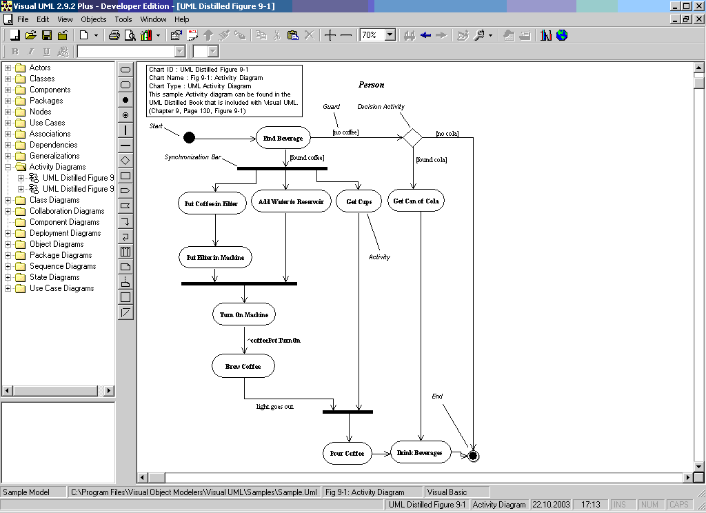
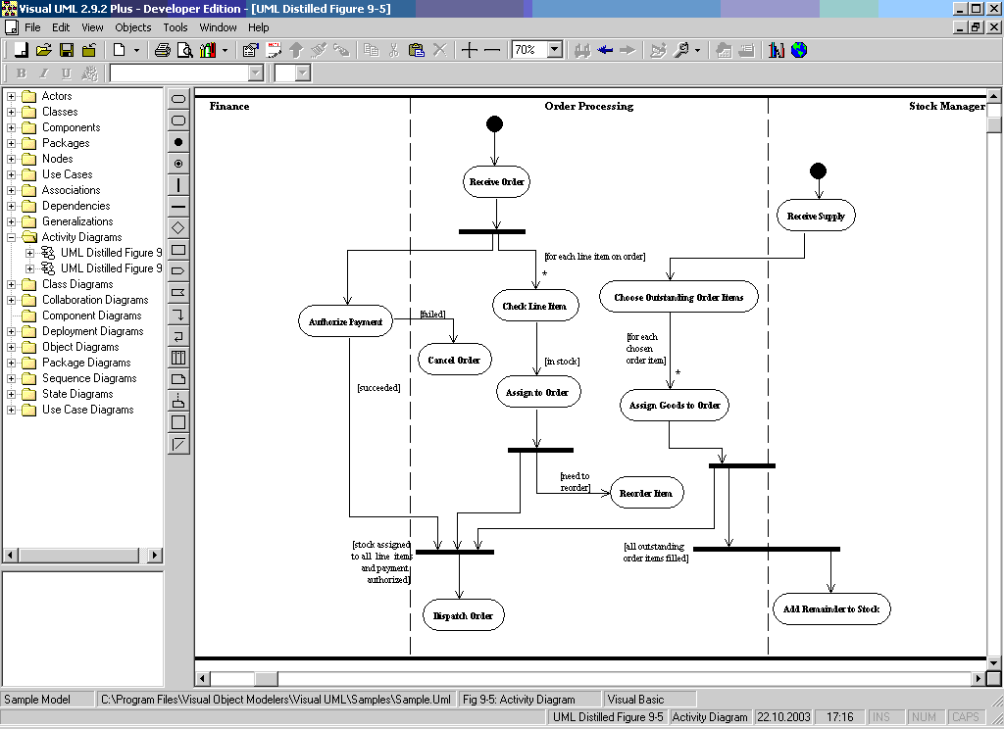

Диаграмма кооперации (collaboration diagram)
Главная особенность диаграммы кооперации заключается в возможности графически представить не только последовательность взаимодействия, но и все структурные отношения между объектами, участвующими в этом взаимодействии.
Прежде всего, на диаграмме кооперации в виде прямоугольников изображаются участвующие во взаимодействии объекты, содержащие имя объекта, его класс и, возможно, значения атрибутов. Далее, как и на диаграмме классов, указываются ассоциации между объектами в виде различных соединительных линий. При этом можно явно указать имена ассоциации и ролей, которые играют объекты в данной ассоциации. Дополнительно могут быть изображены динамические связи - потоки сообщений. Они представляются также в виде соединительных линий между объектами, над которыми располагается стрелка с указанием направления, имени сообщения и порядкового номера в общей последовательности инициализации сообщений.
В отличие от диаграммы последовательности, на диаграмме кооперации изображаются только отношения между объектами, играющими определенные роли во взаимодействии. На этой диаграмме не указывается время в виде отдельного измерения. Поэтому последовательность взаимодействий и параллельных потоков может быть определена с помощью порядковых номеров. Следовательно, если необходимо явно специфицировать взаимосвязи между объектами в реальном времени, лучше это делать на диаграмме последовательности.

Кооперация
Понятие кооперации (collaboration) является одним из фундаментальных понятий в языке UML. Оно служит для обозначения множества взаимодействующих с определенной целью объектов в общем контексте моделируемой системы. Цель самой кооперации состоит в том, чтобы специфицировать особенности реализации отдельных наиболее значимых операций в системе. Кооперация определяет структуру поведения системы в терминах взаимодействия участников этой кооперации.
Кооперация может быть представлена на двух уровнях:
- уровне спецификации - показывает роли классификаторов и роли ассоциаций в рассматриваемом взаимодействии;
- уровне примеров - указывает экземпляры и связи, образующие отдельные роли в кооперации.
Диаграмма кооперации уровня спецификации показывает роли, которые играют участвующие во взаимодействии элементы. Элементами кооперации на этом уровне являются классы и ассоциации, которые обозначают отдельные роли классификаторов и ассоциации между участниками кооперации.
Диаграмма кооперации уровня примеров представляется совокупностью объектов (экземпляры классов) и связей (экземпляры ассоциаций). При этом связи дополняются стрелками сообщений. На данном уровне показываются только объекты, имеющие непосредственное отношение к реализации операции или классификатора. При этом вовсе не обязательно изображать все свойства или все ассоциации, поскольку на диаграмме кооперации присутствуют только роли классификаторов, но не сами классификаторы. Таким образом, в то время как классификатор требует полного описания всех своих экземпляров, роль классификатора требует описания только тех свойств и ассоциаций, которые необходимы для участия в отдельной кооперации.
Отсюда вытекает важное следствие. Одна и та же совокупность объектов может участвовать в различных кооперациях. В зависимости от рассматриваемой кооперации, могут изменяться как свойства отдельных объектов, так и связи между ними. Именно это отличает диаграмму кооперации от диаграммы классов, на которой должны быть указаны все свойства и ассоциации между элементами диаграммы.
Кооперация на уровне спецификации изображается на диаграмме пунктирным эллипсом, внутри которого записывается имя этой кооперации. Такое представление кооперации относится к отдельному варианту использования и детализирует особенности его последующей реализации. Символ эллипса кооперации соединяется отрезками пунктирной линии с каждым из участников этой кооперации, в качестве которых могут выступать объекты или классы. Каждая из этих пунктирных линий помечается ролью (role) участника. Роли соответствуют именам элементов в контексте всей кооперации. Эти имена трактуются как параметры, которые ограничивают спецификацию элементов при любом их появлении в отдельных представлениях модели.
Простой класс на диаграмме кооперации обозначается прямоугольником класса, внутри которого записывается строка текста. Эта строка текста называется ролью классификатора (classifier role). Роль классификатора показывает особенность использования объектов данного класса. Обычно в прямоугольнике показывается только секция имени класса, хотя не исключается возможность указания секций атрибутов и операций.
Строка текста в прямоугольнике должна иметь следующий формат:
'/' <Имя роли классификатора> ':' <Имя классификатора>
[':' <Имя классификатора >]*
Здесь имя классификатора, если это необходимо, может включать полный путь всех вложенных пакетов. При этом, один пакет от другого отделяется двойным двоеточием «::». В отдельных случаях можно ограничиться указанием только ближайшего из пакетов, которому принадлежит данная кооперация. Символ «*» применяется для указания возможности итеративного повторения имени классификатора.
Если кооперация допускает обобщенное представление, то на диаграммах могут быть указаны отношения обобщения соответствующих элементов. Этот способ может быть использован для определения отдельных коопераций, которые являются частным случаем или специализацией другой кооперации. Такая ситуация изображается обычной стрелкой обобщения, направленной от символа дочерней кооперации к символу кооперации-предка. Роли дочерних коопераций могут быть специализациями ролей коопераций-предков.
В отдельных случаях возникает необходимость явно указать тот факт, что кооперация является реализацией некоторой операции или классификатора. Это можно представить одним из двух способов.
Во-первых, можно соединить символ кооперации пунктирной линией со стрелкой обобщения с символом класса, реализацию операции которого специфицирует данная кооперация.
Во-вторых, можно просто изобразить символ кооперации, внутри которого указать всю необходимую информацию, записанную по определенным правилам. Эти правила определяют формат записи имени кооперации, после которого записывают двоеточие и имя класса. За именем класса следует двойное двоеточие и имя операции.
Подобное общее представление кооперации на уровне спецификации используется на начальных этапах проектирования. В последующем каждая из коопераций подлежит детализации на уровне примеров, на котором раскрывается содержание и структура взаимосвязей ее элементов на отдельной диаграмме кооперации. В этом случае в качестве элементов диаграммы кооперации выступают объекты и связи, дополненные сообщениями.

Объекты
Как отмечалось выше, объект (object) является отдельным экземпляром класса, который создается на этапе выполнения программы. Он может иметь свое собственное имя и конкретные значения атрибутов. Применительно к объектам формат строки классификатора дополняется именем объекта и приобретает следующий вид (при этом вся запись подчеркивается):
<Имя объекта>'/' <Имя роли классификатора> ':' <Имя классификатора>
[':' <Имя классификатора >]*
Имя роли может быть опущено, если существует только одна роль в кооперации, которую могут играть объекты, созданные на базе этого класса.
Таким образом, для обозначения роли классификатора достаточно указать либо имя класса (вместе с двоеточием), либо имя роли (вместе с наклонной чертой). В противном случае прямоугольник будет соответствовать обычному классу. Если роль, которую должен играть объект, наследуется от нескольких классов, то все они должны быть указаны явно и разделяться запятой и двоеточием.
Ниже приводятся возможные варианты записи строки текста в прямоугольнике объекта:
- : С — анонимный объект, образуемый на основе класса С;
- / R — анонимный объект, играющий роль R;
- / R : С — анонимный объект, образуемый на основе класса С и играющий роль R;
- О / R — объект с именем О, играющий роль R;
- О : С — объект с именем О, образуемый на основе класса С;
- О / R : С — объект с именем О, образуемый на основе класса С и играющий роль R;
- О или — объект с именем О;
- О : — «объект-сирота» с именем О;
- / R — роль с именем R;
- : С — анонимная роль на базе класса С;
- / R : С — роль с именем R на основе класса С.
Мультиобъект (multiobject) представляет собой множество объектов на одном из концов ассоциации. На диаграмме кооперации мультиобъект используется для того, чтобы показать операции и сигналы, которые адресованы всему множеству объектов, а не только одному. Мультиобъект изображается двумя прямоугольниками, один из которых выступает из-за правой верхней вершины другого. Стрелка сообщения относится ко всему множеству объектов, которые обозначают данный мультиобъект. На диаграмме кооперации может быть явно указано отношение композиции между мультиобъектом и отдельным объектом из его множества.
В контексте языка UML все объекты делятся на две категории: пассивные и активные.
Пассивный объект оперирует только данными и не может инициировать деятельность по управлению другими объектами. Однако пассивные объекты могут посылать сигналы в процессе выполнения запросов, которые они получают.
Активный объект (active object) имеет свою собственную нить (thread) управления и может инициировать деятельность по управлению другими объектами. Под нитью здесь понимается некоторый облегченный поток управления, который может выполняться параллельно с другими вычислительными нитями или нитями управления в пределах одного вычислительного процесса или процесса управления.
Активные объекты на канонических диаграммах обозначаются прямоугольником с более широкими границами. Иногда может быть явно указано ключевое слово {active}, чтобы выделить активный объект на диаграмме. Каждый активный объект может инициировать единственную нить или процесс управления и представлять исходную точку потока управления.
Составной объект (composite object) или объект-контейнер предназначен для представления объекта, имеющего собственную структуру и внутренние потоки (нити) управления. Составной объект является экземпляром составного класса (класса-контейнера), который связан отношением агрегации или композиции со своими частями. Аналогичные отношения связывают между собой и соответствующие объекты.
На диаграммах кооперации составной объект изображается как обычный объект, состоящий из двух секций: верхней и нижней. В верхней секции записывается имя составного объекта, а в нижней его составные части вместо списка атрибутов. Также допускается иметь в качестве составных частей другие составные объекты.

Связи
Связь (link) является экземпляром или примером произвольной ассоциации. Связь как элемент языка UML может иметь место между двумя и более объектами. Бинарная связь на диаграмме кооперации изображается отрезком прямой линии, соединяющей два прямоугольника объектов. На каждом из концов этой линии могут быть явно указаны имена ролей данной ассоциации. Рядом с линией в ее средней части может записываться имя соответствующей ассоциации.
Связи не имеют собственных имен, поскольку полностью идентичны как экземпляры ассоциации. Другими словами, все связи на диаграмме кооперации могут быть только анонимными и записываются без двоеточия перед именем ассоциации. Для связей не указывается также и кратность. Однако другие обозначения специальных случаев ассоциации (агрегация, композиция) могут присутствовать на отдельных концах связей.
Связь может иметь некоторые стереотипы, которые записываются рядом с одним из ее концов и указывают на особенность реализации данной связи. В языке UML для этой цели могут использоваться следующие стереотипы:
- «association» - ассоциация (предполагается по умолчанию, поэтому этот стереотип можно не указывать);
- «parameter» - параметр метода. Соответствующий объект может быть только параметром некоторого метода;
- «local» - локальная переменная метода. Ее область видимости ограничена только соседним объектом;
- «global» - глобальная переменная. Ее область видимости распространяется на всю диаграмму кооперации;
- «self» - рефлексивная связь объекта с самим собой, которая допускает передачу объектом сообщения самому себе. На диаграмме кооперации рефлексивная связь изображается петлей в верхней части прямоугольника объекта.
Сообщения
Сообщения, как элементы языка UML, уже рассматривались ранее при изучении диаграммы последовательности. При построении диаграммы кооперации они имеют некоторые дополнительные семантические особенности. Сообщение на диаграмме кооперации специфицирует коммуникацию между двумя объектами, один из которых передает другому некоторую информацию. При этом, первый объект ожидает, что после получения сообщения вторым объектом последует выполнение некоторого действия. Таким образом, именно сообщение является причиной или стимулом для начала выполнения операций, отправки сигналов, создания и уничтожения отдельных объектов. Связь обеспечивает канал для направленной передачи сообщений между объектами от объекта-источника к объекту-получателю.
Сообщения в языке UML также специфицируют роли, которые играют объекты отправитель и получатель сообщения. Сообщения на диаграмме кооперации изображаются помеченными стрелками рядом (выше или ниже) с соответствующей связью или ролью ассоциации. Направление стрелки указывает на получателя сообщения. Внешний вид стрелки сообщения имеет определенный смысл. На диаграммах кооперации может использоваться один из четырех типов стрелок для обозначения сообщений:
- cплошная линия с треугольной стрелкой обозначает вызов процедуры или другого вложенного потока управления. Может быть также использована совместно с параллельно активными объектами, когда один из них передает сигнал и ожидает, пока не закончится некоторая вложенная последовательность действий. Обычно все такие сообщения являются синхронными, то есть инициируемыми по завершении некоторой деятельности или при выполнении некоторого условия;
- сплошная линия с V-образной стрелкой обозначает простой поток управления. Каждая такая стрелка изображает один этап в последовательности потока управления. Обычно все такие сообщения являются асинхронными;
- сплошная линия с полустрелкой используется для обозначения асинхронного потока управления. Соответствующие сообщения формируются в произвольные, заранее не известные моменты времени, как правило, активными объектами. Обычно сообщения этого типа являются начальными в последовательности потока управления и чаще всего инициируются актерами;
- пунктирная линия с V-образной стрелкой обозначает возврат из вызова процедуры. Стрелки этого типа зачастую отсутствуют на диаграммах кооперации, поскольку неявно предполагается их существование после окончания процесса активизации некоторой деятельности.
Каждое сообщение может быть помечено строкой текста, которая имеет следующий формат:
< Предшествующие сообщения> < [Сторожевое условие] >
<Выражение последовательности>
<Возвращаемое значение— имя сообщения> <Список аргументов>
Предшествующие сообщения - это разделенные запятыми номера сообщений, записанные перед наклонной черточкой:
<Номер сообщения ','>< Номер сообщения,'> '/'
Если список номеров сообщений пуст, то вся запись, включая наклонную черту, опускается. Каждый номер сообщения может быть выражением последовательности без рекурсивных символов. Выражение должно определять номер другого сообщения в этой же последовательности.
Смысл указания предшествующих сообщений заключается в том, что данное сообщение не может быть передано, пока не будут переданы своим адресатам все сообщения, номера которых записаны в данном списке.
Пример записи предшествующих сообщений:
A3, В4/ С5: ошибка записи (сектор).
Сторожевое условие является обычным булевским выражением и предназначено для синхронизации отдельных нитей потока управления. Сторожевое условие записывается в квадратных скобках и может быть опущено, если оно отсутствует у данного сообщения. Семантика сторожевого условия обеспечивает передачу сообщения только в том случае, если это условие принимает значение «истина».
Пример записи сторожевых условий без номеров предшествующих сообщений:
- [(х>=0)&(х<=255)] 1.2: отобразить_на_экране_цвет(х);
- [количество цифр номера = 7] 3.1: набрать_телефонный_номер();
Выражение последовательности - это разделенный точками список отдельных термов последовательностей, после которого записывается двоеточие:
<Терм последовательности'.'><Терм последовательности'.'>':'
Каждый из термов представляет отдельный уровень процедурной вложенности в форме законченной итерации. Наиболее верхний уровень соответствует самому левому терму последовательности. Если все потоки управления параллельные, то вложенность отсутствует. Каждый из термов последовательности имеет следующий синтаксис:
[Целое число| Имя] [Символ рекуррентности].
Целое число указывает на порядковый номер сообщения в процедурной последовательности верхнего уровня. Сообщения, номера которых отличаются на единицу, следуют подряд один за другим.
Имя используется для спецификации параллельных нитей управления. Сообщения, которые отличаются только именем, являются параллельными на этом уровне вложенности. На одном уровне вложенности все нити управления эквивалентны в смысле приоритета передачи сообщений.
Символ рекуррентности используется для указания условного или итеративного выполнения. Семантика рекуррентности представляет ноль или больше сообщений, которые должны быть выполнены в зависимости от записанного условия. Возможны два случая записи рекуррентности:
- '*' '[' Предложение-итерация ']' для записи итеративного выполнения соответствующего выражения. Итерация представляет последовательность сообщений одного уровня вложенности. Предложение-итерация может быть опущено, если условия итерации никак не специфицируются. Наиболее часто предложение-итерация записывается на некотором псевдокоде или языке программирования. В языке UML формат записи этого предложения не определен. Например, "*[/:=/..n]", что означает последовательную передачу сообщения с параметром /, который изменяется от 1 до некоторого целого числа n с шагом 1;
- '['Предложение-условие У ']’ для записи ветвления. Это условие представляет такое сообщение, передача которого по данной ветви возможна только при истинности этого условия. Чаще всего предложение-условие записывают на некотором псевдокоде или языке программирования, поскольку в языке UML формат записи этого предложения не определен. Например, [х>у] означает, что сообщение по некоторой ветви будет передано только в том случае, если значение х больше значения у.
. Возвращаемое значение представляется в форме списка имен значений, возвращаемых по окончании коммуникации или взаимодействия в полной итерации данной процедурной последовательности. Эти идентификаторы могут выступать в качестве аргументов в последующих сообщениях. Если сообщение не возвращает никакого значения, то ни значение, ни оператор присваивания на диаграмме кооперации не указываются.
Например, сообщение
1.2.3: р:= найти_документ (спецификация_документа)
означает передачу вложенного сообщения с запросом поиска в базе данных нужного документа по его спецификации, причем источнику сообщения должен быть возвращен найденный документ.
Имя сообщения, записанное в сигнатуре после возвращаемого значения, означает имя события, которое инициируется объектом-получателем сообщения после его приема. Наиболее часто таким событием является вызов операции объекта. Это может быть реализовано различными способами, один из которых — вызов операции. Тогда соответствующая операция должна быть определена в том классе, которому принадлежит объект-получатель.
Список аргументов представляет собой разделенные запятыми и заключенные в круглые скобки действительные параметры той операции, вызов которой инициируется данным сообщением. Список аргументов может быть пустым, однако скобки все равно записываются. Для записи аргументов также может быть использован некоторый псевдокод или язык программирования.
Так, в приведенном выше примере сообщения
1.2.3: р:= найти_документ (спецификация_документа)
аргумент найти_документ является именем сообщения, а спецификация_документа - списком аргументов, состоящим из единственного действительного параметра операции. При этом имя сообщения означает обращение к операции найти_ документ, которая должна быть определена в соответствующем классе объекта-получателя.
